Podzemnicové oriešky

Pochádzajú z Južnej Ameriky, kde ich pestovali už pôvodní obyvatelia. Podzemnica vytvára nízke kríčky a je to strukovina. Halúzky s kvetmi sa skláňajú a približujú k zemi, až sa jej dotknú, z kvetu sa v zemi pod povrchom vytvorí strúčik s dvoma i viac orieškami. Vzhľadom na to, že je strúčik v zemi, má odolnejší obal zo silnejšej zdobenej papieroviny. Usušený, prípadne upražený, sa stlačením ľahko otvorí a máme obľúbené arašidy.
Bez arašidov si dnes nemožno predstaviť cukrovinkársky priemysel, ale z najväčšej časti sa podzemnica spracúva na olej používaný v potravinárstve. Vylúpané oriešky sa lisujú v tukových závodoch. Pokrutiny, ktoré pri tom vznikajú, sa používajú ako krmivo. Veľmi chutné je arašidové maslo – jemne rozomleté, prípadne prisolené oriešky.
Arašidové maslo objavili už starí Inkovia a Aztékovia, ktorí ho užívali ako liek a ako prostriedok na rýchle doplnenie energie. Ich zaradenie do jedálnička v rozumnej miere podporuje zníženie hladiny cholesterolu a triglyceridov v krvi, a to bez toho, aby prispievali k zvýšeniu telesného tuku. Pozor ale na arašidy solené, pražené, obalené v čokoláde a na ich podobné "vylepšenia": tie vám (najmä večer pri televízii) zdravotne nijako neprospejú a sú nielen ozajstnou kalorickou bombou, ale prinášajú aj nevýhody v podobe nechcených pridaných látok (v prípade čokolády polevy napríklad stužených tukov).
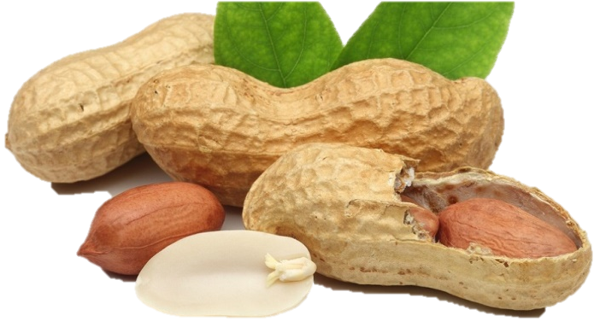
Podzemnicové oriešky (arašidy) obsahujú :

- zdravé tuky
- bielkoviny
- sacharidy
- vlákninu
- vodu
- vápnik
- minerálne látky –horčík,
- vitamíny – skupiny B, E, kyselinu listovú
- vzácnu látku resveratrol - protizápalové účinky, hypoglykemické účinky, môže brániť aj chorobnému stukovateniu pečene
Zázračný všeliek aj alergén !
Alergia na arašidy sa môže prejaviť slzením, vyrážkou, opuchmi alebo hnačkou, ale aj dýchavičnosťou, silným poklesom krvného tlaku a celkovým kolapsom organizmu, ktorý môže viesť až k smrti. Alergiou trpí asi pol percenta ľudí.
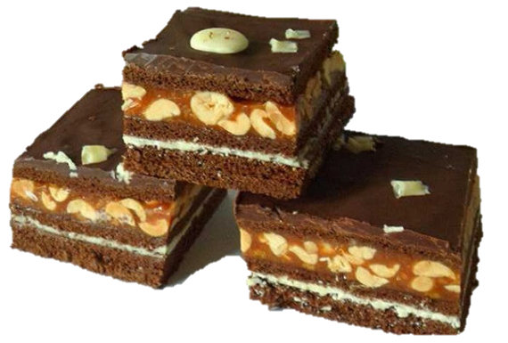

arašidové maslo koláč s arašidmi arašidový olej

